**Повышение жесткости шпиндельного узла**

В современном машиностроении иностранное станки является предпочтительней отечественного станкостроения, это можно объяснить тем, что качество и точность иностранных станков намного выше. На качество и точность влияют множество факторов. Один из которых можно отметить, это изменение температуры внутри шпиндельного узла, которая повышается в процессе обработки детали из-за увеличения сил резания. Именно температурные деформации, в значительной степени приводят к отклонениям размеров при обработке.

Цель работы: спроектировать конструкцию передней опоры шпиндельного узла, которая будет оставаться жесткой, при изменении температуры внутри шпиндельного узла.

При работе оборудования небольшая доля полезной мощности уходит на преодоление сил трения которые всегда присутствуют во всех подвижных соединениях станка. В следствии чего в местах контакта из-за трения повышается температура, которая соответственно нагревает соприкасающиеся детали и узлы станка. Поскольку шпиндельный узел является самой нагруженной частью станка, он наиболее подвержен нагреву. [3, с. 187].

Из-за неравномерного нагрева всех деталей и сборочных узлов меняется их расположение относительно друг другу, что напрямую приводит к погрешности в работе станка, а погрешности оборудования влияют на получаемые размер на детали.

Для определения наиболее "слабого" элемента в конструкции шпиндельного узла, потребовалось произвести ряд расчетов. [1, с. 54]. Для расчетов необходимо было подобрать оборудование , нами был выбрал вертикально-фрезерный станок российского производства модели FORT М 800.

Все необходимые данные о станке находились в паспорте станка, используя эти данные и формулы приведенные в справочниках были произведены расчеты, для определения наиболее нагруженных элементов конструкции шпинделя. На рис. 1 представлены конструктивные размеры шпинделя вертикально фрезерного станка.

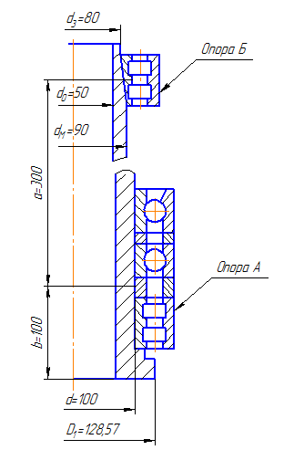

**Рис. 1. Конструктивные размеры шпинделя вертикально-фрезерного станка**

Были составлены отношения податливости каждого элемента в шпинделе станка.

Передняя опора: .

Задняя опора: .

Консольная часть: .

Межпролетная часть: .

Из расчетов видно что, самой нагруженной частью в шпинделе станка является передняя, так как она располагается ближе всех к зоне резания . Ее податливость в процентном соотношении является около 59,1%, что составляет большую часть от общей податливости шпинделя. В следствии этого необходимо внести конструктивные изменения в переднюю опору шпинделя, для снижения податливости опоры.

Для практического исследования данной проблемы было проведено исследование. Опираясь на полученные данные, можно с точностью сказать, что температурные изменения в передней опоре шпинделя оказывают прямое воздействие на точность обработки детали.

Исследования проводились при работе станка на минимальных оборотах, так как чистовая обработка детали в большинстве случаев происходит при малых скоростях резания, следовательно и влияние температуры необходимо знать именно на чистовых режимах.

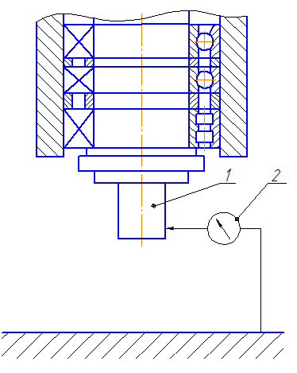

**Рис. 2. Схема установки измерительного оборудования**

На рис. 2 представлена схема установки измерительного оборудования. На оправку (1), которая имитирует ось вращения шпинделя устанавливается наконечник индикаторной стойка с электронным микрометром (2) жестко установленная на фрезерном столе станка для измерений радиальных отклонений оправки от оси вращения шпинделя (1).

Во время работы станка фиксировалась температура передней опоры шпинделя. Измерения были внесены в табл. 1.

**Таблица 1**

**Результаты измерений**

|  |  |  |  |  |  |  |  |
| --- | --- | --- | --- | --- | --- | --- | --- |
| Параметры | Время работы станка, мин. | | | | | | |
| 0 | 10 | 20 | 30 | 40 | 50 | 60 |
| Радиальное отклонение, мкм | 0,0 | 3,0 | 4,5 | 5,0 | 5,3 | 5,5 | 5,6 |
| Температура, $℃$ | 20 | 32 | 37 | 43 | 49 | 56 | 60 |

По табличным данным был построен график рис. 2 зависимости отклонения с течением времени.

**Рис. 2. Зависимость изменения радиального отклонения с течением времени**

По кривой графика видно, что радиальные отклонения происходят в первые минуты работы станка, так как именно в этот монет происходит нагрев всех рабочих улов шпиндельного узла. Следовательно на изменение жесткости шпинделя влияет повышение температуры. [2, с. 4].

Из-за нагрева внутренняя поверхность подшипника начинает деформироваться, и это приводит к снижению жесткости шпинделя, что в свою очередь отражается на точности обработки [4, с. 102]. Поэтому необходимо обеспечить постоянную жесткости шпинделя.

Было найдено одно из возможных конструктивных решений. Для этого в передней опоре шпинделя необходимо установить подшипник с конической поверхностью внутреннего кольца (1). Благодаря конической поверхности появится возможность регулировать натяг, и этим регулировать жесткость опоры. Вносить изменения можно будет выполняться при помощью втулки (2) и пружины (3), для этого необходимо изменить высоту втулки (2) за счет физических свойств используемого материала. На рис. 3 изображена передняя опора шпинделя

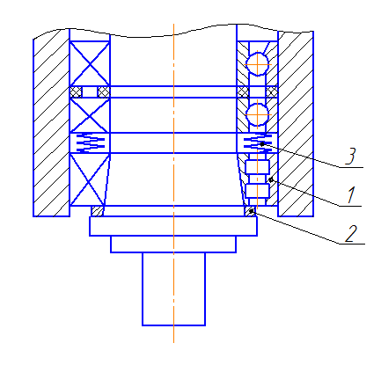

**Рис. 3. Передняя опора шпинделя**

Втулку (2) необходимо изготовить из материала, который изменяет свои размеры по требуемому закону. Для возврата смещения втулки (2), используется пружина (3).

Требуется замерить предел в котором происходит повышение температуры шпинделя. Для этого требуется знать установочные размеры и материал подшипник в передней опоре шпинделя.

Используя закон линейного расширения определим изменение расстояния $∆l_{1}$ при 

; (1)

где $а$– линейный коэффициент расширения материал подшипника.

На рис. 4 изображена схема регулировки натяга.

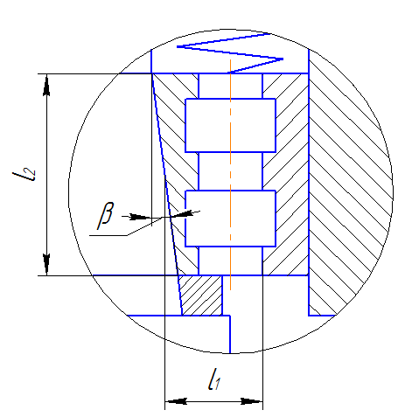

**Рис. 4. Схема регулировки натяга**

При смещении подшипника на расстояние $∆l_{2}$ по конической поверхности с углом $β$ будет происходить уменьшение радиального биения оси шпинделя. На рис. 5 представлен угол наклона.

 (2)

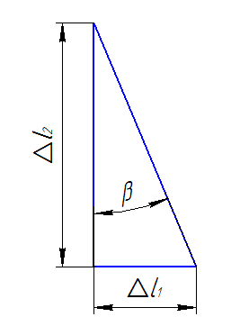

**Рис. 5. Угол наклона**

Для нахождения линейного коэффициента расширения материала втулки $а_{2}$, требуется решить уравнение (3) составленное из уравнений (1) и (2).

,(3)

где 1 – линейный коэффициент расширения материал втулки.

Из-за изменения угла наклона конической поверхности, появляется возможность подобрать значение ${∆l}_{2}$ и коэффициент теплового расширения материала $а_{1}$.

Таким образом осуществляется подбор материала материала втулки, так же требуется выбрать соответствующую пружину, которая будет компенсирующую натяг в подшипнике. Данное конструктивное решение обеспечит постоянный натяг в подшипнике, что повысит точность и качество при работе на станке.

Температурные деформации в конструкции шпинделя вертикально-фрезерного станка являются причиной изготовления некачественных деталей. Данная работа содержит одно из возможных решений устранения последствий возникающих в процессе воздействия температурных деформаций на шпиндельный узел. Представленные расчеты доказывают положительное влияние на повышение постоянства жесткости шпинделя станка.

**Список литературы**

1. Левина З. М. Расчетный анализ деформационных, динамических и температурных характеристик шпиндельных узлов при проек­тировании. – М.:ЭНИМС, 2004. – 63 с.

2. Перель Л. Я. Подшипники качения: Рас­чет, проектирование и обслуживание опор: Справочник. – М.: Машиностроение, 1992. – 608 с.

3. Пуш В. Э. Металлорежущие станки. – М.: Машиностроение, 1999. 574 с.

4. Фигатнер А. М. Конструкция, расчет и методы проверки шпиндельных узлов с опорами качения. Методические указания. М.: ЭНИМС. 1997. – 152 с.

5. Чернявский П. М. Расчет шпиндельных узлов. – М.: МВТУ, 1996. – 24 с.